Conduite à tenir devant une rupture d’insert ou de tête céramique dans le cadre des prothèses totales de hanche
En 2001 et 2002, à l’occasion de la crise sanitaire des têtes zircone de la Société Desmarquet et faisant suite à la décision de retrait par l’AFSSAPS de toutes les céramiques à base de zirconium, la SOFCOT avait édité un guide de bonnes pratiques ainsi qu’un arbre décisionnel sur la conduite à tenir.
Le principe de base était d’utiliser systématiquement un couple céramique-céramique afin d’éviter une usure prématurée du polyéthylène et surtout d’une tête métallique par d’éventuels débris de céramiques
A l’occasion d’un événement récent, l’ANSM a saisi la commission matériovigilance du CNP-SOFCOT afin de remettre à jour ces recommandations.
- Les faits
Il a été signalé à l’ANSM un cas de metallose sévère avec des conséquences systémiques (troubles visuels, auditifs et mnésiques avec dépôt de métaux lourds au niveau des noyaux cérébraux chez une patiente pour laquelle deux ans auparavant avait été mis en place une prothèse avec cupule double mobilité (métal /polyéthylène) après reprise d’un couple céramique /céramique pour luxation itérative. L’opérateur avait dû morceler l’insert céramique ne disposant pas du matériel d’ablation de celui-ci. Lors de l’explantation, la tête métallique était largement érodée laissant apparaître l’orifice d’usinage. Après ablation, la symptomatologie s’est progressivement améliorée avec toutefois des séquelles auditives et visuelles. Un cas identique avait déjà été rapporté dans la littérature en 1998 (4) et un second avec décès du patient par cardiomyopathie (5)
Actuellement, les indications de changement d’un couple céramique /céramique ne se cantonnent pas à des reprises pour rupture mais également pour luxations récidivantes, bruits anormaux, ou complications infectieuses. L’essor des cupules double mobilité et leur efficacité reconnue sur la stabilité prothétique particulièrement en cas de reprise chirurgicale nécessite une mise à jour des bonnes pratiques.
- Les recommandations :

- Rappel des recommandations de 2002
Pour mémoire, ces recommandations ont été rédigées afin de faire face à une défaillance mécanique des têtes avec également des recommandations en cas de reprise préventive :
Il s’agit souvent d’une explosion de la tête. Une reprise s’impose, en prenant le temps de préparer le patient à une intervention longue. Elle devra comprendre en fonction de l’âge et de l’état du patient :
- L’ablation complète de tous les fragments de céramique,
- Une synovectomie extensive,
- Le changement de cône, par changement de tige si nécessaire, est conseillé afin que puisse être mise en place une nouvelle tête en céramique,
- Le changement de la cupule cotyloïdienne monobloc ou de l’insert en polyéthylène d’une cupule modulaire est nécessaire.

CAS PARTICULIER :
Bien qu’une radiographie ne permette pas de détecter une fracture en préventif, à titre exceptionnel, une fissure peut être découverte sur une tête lors de la radio ou lors d’une reprise pratiquée pour une autre raison.
La conduite alors conseillée est :
- Ablation de la tête fissurée,
- Synovectomie extensive
- Devant la difficulté d’apprécier la qualité du cône, il est parfaitement acceptable de mettre une tête métallique ; le changement du cotyle en polyéthylène est alors fortement conseillé en fonction de l’âge et de l’état du patient,
- Si l’embase est interchangeable sans changement de tige, il serait plus satisfaisant de changer cette embase, de remettre une tête céramique sur un cône neuf adapté, pouvant même alors permettre de conserver un cotyle en polyéthylène.
Au total, dans tous les cas :
- Si la mise en place d’une tête métallique supprime les risques de ruptures itératives, elle expose à une usure précoce par présence d’un troisième corps plus ou moins inclus dans le polyéthylène et peut nécessiter une reprise en moins de 2 ans avec une métallose majeure.
- Il faut faire une déclaration de Matériovigilance et conserver la pièce.
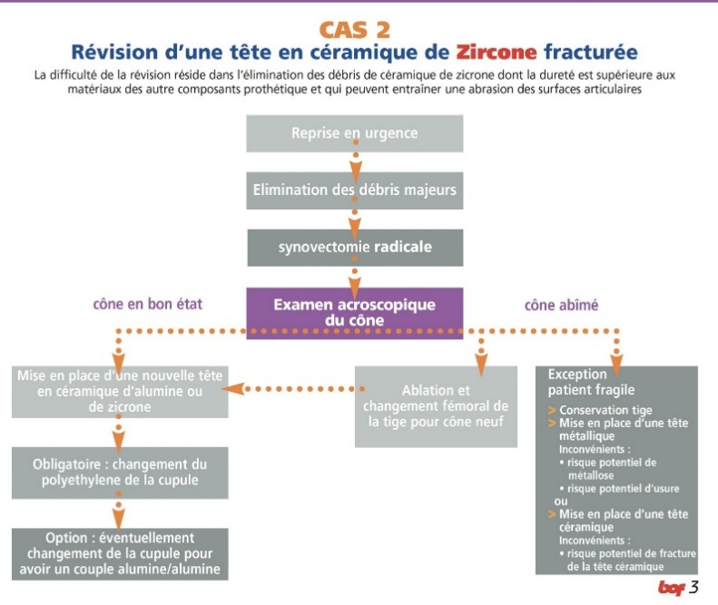
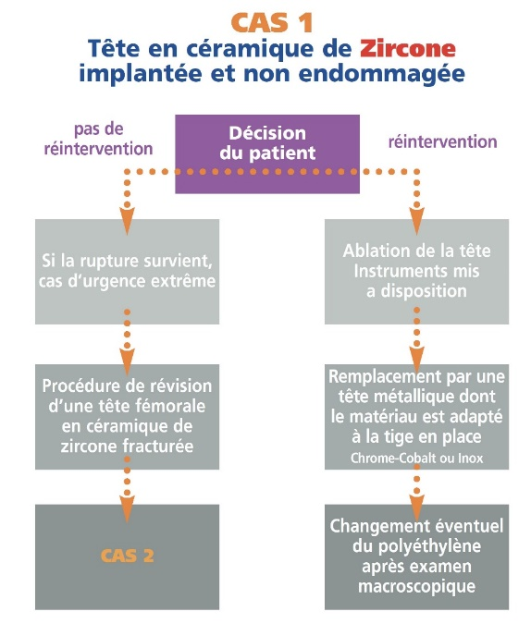
- Toute décision opératoire doit être évaluée en fonction de l’état local et de l’état général du patient.

- Recommandations 2019 mises à jour (SoFCOT, SFHG)

LES GRANDS PRINCIPES

- Priorité à la récupération des données de l’intervention initiale : CRO, cartes patients, bloc opératoire de l’établissement de pose, etc. … Dans l’attente de ces informations, déambulation du patient réduite au strict minimum avec interdiction d’appui du côté de l’arthroplastie cassée (2 cannes béquilles, déambulateur).

- Procédure recommandée : utiliser un nouveau couple Céramique/Céramique du même fabricant (principaux céramistes : Céramtec, Ceraver, Kyocera, etc. …).
NB : Chez Ceramtec, la céramique jaune (Biolox, Biolox Forte) en Alumine pure est compatible avec la céramique rose (Delta) en Composite Alumine-Zircone.
Il faut aussi que tête et tige (insert et cupule) soient du même fabricant (car l’angle de l’emmanchement conique est très variable suivant les fabricants (de 5°40 à plus de 15°)

- Procédure dégradée acceptable : utiliser un couple Céramique/Polyéthylène éventuellement de 2 sociétés différentes (mais de calibre bien évidemment adapté)

- Procédures non recommandées :

- Remettre une bille céramique, même neuve, sur un cône Morse altéré. L’appréciation reste purement subjective, il n’y a pas de score quantitatif.
- Utiliser une tête métallique (surtout en acier, bien que les têtes Cr-Co sont plus résistantes)
- Recourir à une cupule à double-mobilité (risque de métallose par incorporation de débris de céramique dans le polyéthylène au niveau de la grande articulation)
- Appairer des implants céramiques de calibres adaptés mais de 2 fabricants différents (ex CeramTec-Ceraver). En effet, le débattement articulaire (clairance) est variable suivant les fabricants.

Dans tous les cas : ablation méticuleuse des fragments, synovectomie extensive (voire capsulectomie, car il existe des particules dans la capsule) et lavage abondant.
SITUATIONS CLINIQUES :
- Couple Céramique / céramique
- Rupture de la bille céramique :
Une nouvelle bille céramique est recommandée (éviter les petits diamètres et les cols longs)
Apprécier l’état du cône Morse :
  - S’il parait macroscopiquement correct : une bille céramique neuve, ou une bille sur un manchon métallique est recommandée (mais il faut connaitre l’angle du cône Morse de la tige en place).
  - S’il est manifestement altéré, une bille céramique neuve avec manchon métallique est recommandée, sinon il faut changer la tige.
  - Le recours à une bille métallique est de principe contre indiqué (proscrire une tête en acier, mais éventuellement une bille Cr-Co peut s’avérer un moindre mal chez le sujet très âgé et fragile, lorsque la tige est bien fixée ou inextirpable)
  - Si le cône Morse est détruit, il doit être changé, ce qui nécessite une révision de la tige fémorale si non modulaire (ou le simple changement pour un nouveau cône d’une tige à modularité cervicale, si encore possible)
- Rupture de l’insert céramique d’une cupule modulaire :
Dans la mesure du possible : changer systématiquement la cupule
    - Eventuellement un insert en polyéthylène de la même marque (surtout si l’emmanchement conique est abimé)
    - Eviter le recours à une cupule double mobilité, même en face d’une bille en céramique
- Rupture d’une cupule monobloc en céramique (jamais décrit !) :
- Idéalement, recourir à une cupule modulaire avec insert céramique compatible avec la tête céramique conservée (même céramiste, même laboratoire, calibre adapté)
- Procédure dégradée : recourir à un insert en PE ou à une cupule monobloc tout PE cimentée compatible avec la tête céramique conservée.

- Couple Ceramique-Polyethylene : Rupture de la bille céramique :
Au niveau fémoral : Une nouvelle bille céramique est recommandée
Apprécier l’état du cône Morse :
    - S’il parait macroscopiquement correct : une bille céramique neuve, ou une bille céramique sur un manchon métallique est recommandée
    - S’il est manifestement altéré, une bille céramique neuve avec manchon métallique est recommandée ou un changement de tige
    - Si le cône Morse est détruit, il doit être changé, ce qui nécessite une révision de la tige fémorale si non modulaire (ou le simple changement pour un nouveau cône d’une tige à modularité cervicale, si encore possible)
    - Le recours à une bille métallique est vivement déconseillé (proscrire une tête en acier, mais éventuellement une bille Cr-Co est possible chez le sujet très âgé et fragile, si la tige est bien fixée ou inextirpable)
Au niveau acétabulaire : Le polyéthylène doit être changé, (sauf si macroscopiquement intact en cas de rupture de tête très récente)
- Si cupule cimentée monobloc : révision complète et cimentage d’une cupule tout polyéthylène de calibre interne correspondante à celle de la tête de révision (idéalement du même fabricant, mais non impératif)
- Si insert dans une cupule modulaire : changement pour un nouvel insert de marque identique et de calibre interne adapté à la tête de révision, en polyéthylène (difficile si on ne connait pas la marque de la prothèse), voire en céramique si disponible (chez le jeune, mais discutable chez le sujet âgé +++)

- Recommandations générales sur les modalités de révision d’un couple céramique-céramique
L’ablation d’un insert en céramique doit se faire avec une technique adaptée et un ancillaire approprié (ventouse) fourni par le fabricant. Au cas où une fracture volontaire de l’insert doit être réalisée (non recommandée, à éviter +++), il faut s’assurer de protéger l’articulation en couvrant la cupule de manière étanche.
Dans tous les cas, il est recommandé de planifier et de préparer l’intervention et de se procurer tout le matériel adéquat pour retirer les implants de la façon la plus atraumatique possible. Pour ce faire, la récupération des informations précises sur les implants initiaux (fabriquant, tailles, nature précise des implants, etc. …) éventuellement en possession du patient ou récupérables auprès de l’établissement.
Lors de la réimplantation d’une tête (ou d’un insert) céramique, Il faut utiliser une technique adaptée :
- Ne pas abimer le cône lors de la reprise (protection nécessaire)
- Cône propre et sec
- Impaction indispensable, symétrique (dans l’axe du cône) et douce
- Éviter les cols longs
Lorsqu’un composant utilisé pour la révision d’une fracture d’un élément d’un couple céramique- céramique est en CoCr (bille ou cupule à double mobilité), un dosage sanguin du Co peut être proposé comme élément de surveillance.
Conclusion
Devant une révision d’un couple céramique-céramique pour fracture d’un ou des deux éléments, il est recommandé d’utiliser un couple céramique-céramique. En cas d'impossibilité ou de circonstances particulières il est possible dans le cadre d'une procédure dégradée d'utiliser un couple céramique polyéthylène. Dans tous les cas, l’utilisation d’une cupule à double mobilité est de principe contre-indiqué.
La fragmentation volontaire d’un insert céramique afin de retirer celui-ci n’est pas une pratique recommandée, il est nécessaire de s’informer sur la technique nécessaire et se procurer au préalable tout le matériel nécessaire pour obtenir une ablation la plus atraumatique possible.

Références

- BOF N° 47 avril 2002
- Décision du 16 août 2001 de suspension d'utilisation de têtes de prothèse de hanche en céramique de zircone prozir lots TH fabriquées par la société Saint Gobain Céramiques Avancées Desmarquest et mises sur le marché par les sociétés citées ci-après
- Ruptures de têtes des prothèses de hanche en céramique de zircone lots TH - Point d'information : Afssaps : 25 09 2003
- Allain J, Goutallier D, Voisin MC, Le Mouel S. Failure of a stainless steel femoral head of a revision total hip arthroplasty performed after a fracture of a ceramic femoral head. J Bone Joint Surg Am 1998; 81:835-42.
- M. G. Żywiec, J-M. Brandt, C. B. Overgaard, A. C. Cheung, T. R. Turgeon, K. A. Syed. Fatal cardiomyopathy after revision total hip replacement for fracture of a ceramic liner. The Bone & Joint Journal. Volume 95-B, Issue 101 Jan 2013.
- P Bizot : Le couple céramique-céramique dans les arthroplasties totales de hanche, Conférence d'enseignement, Cahier d’enseignement de la SOFCOT, 99, 279-303, 2010.

